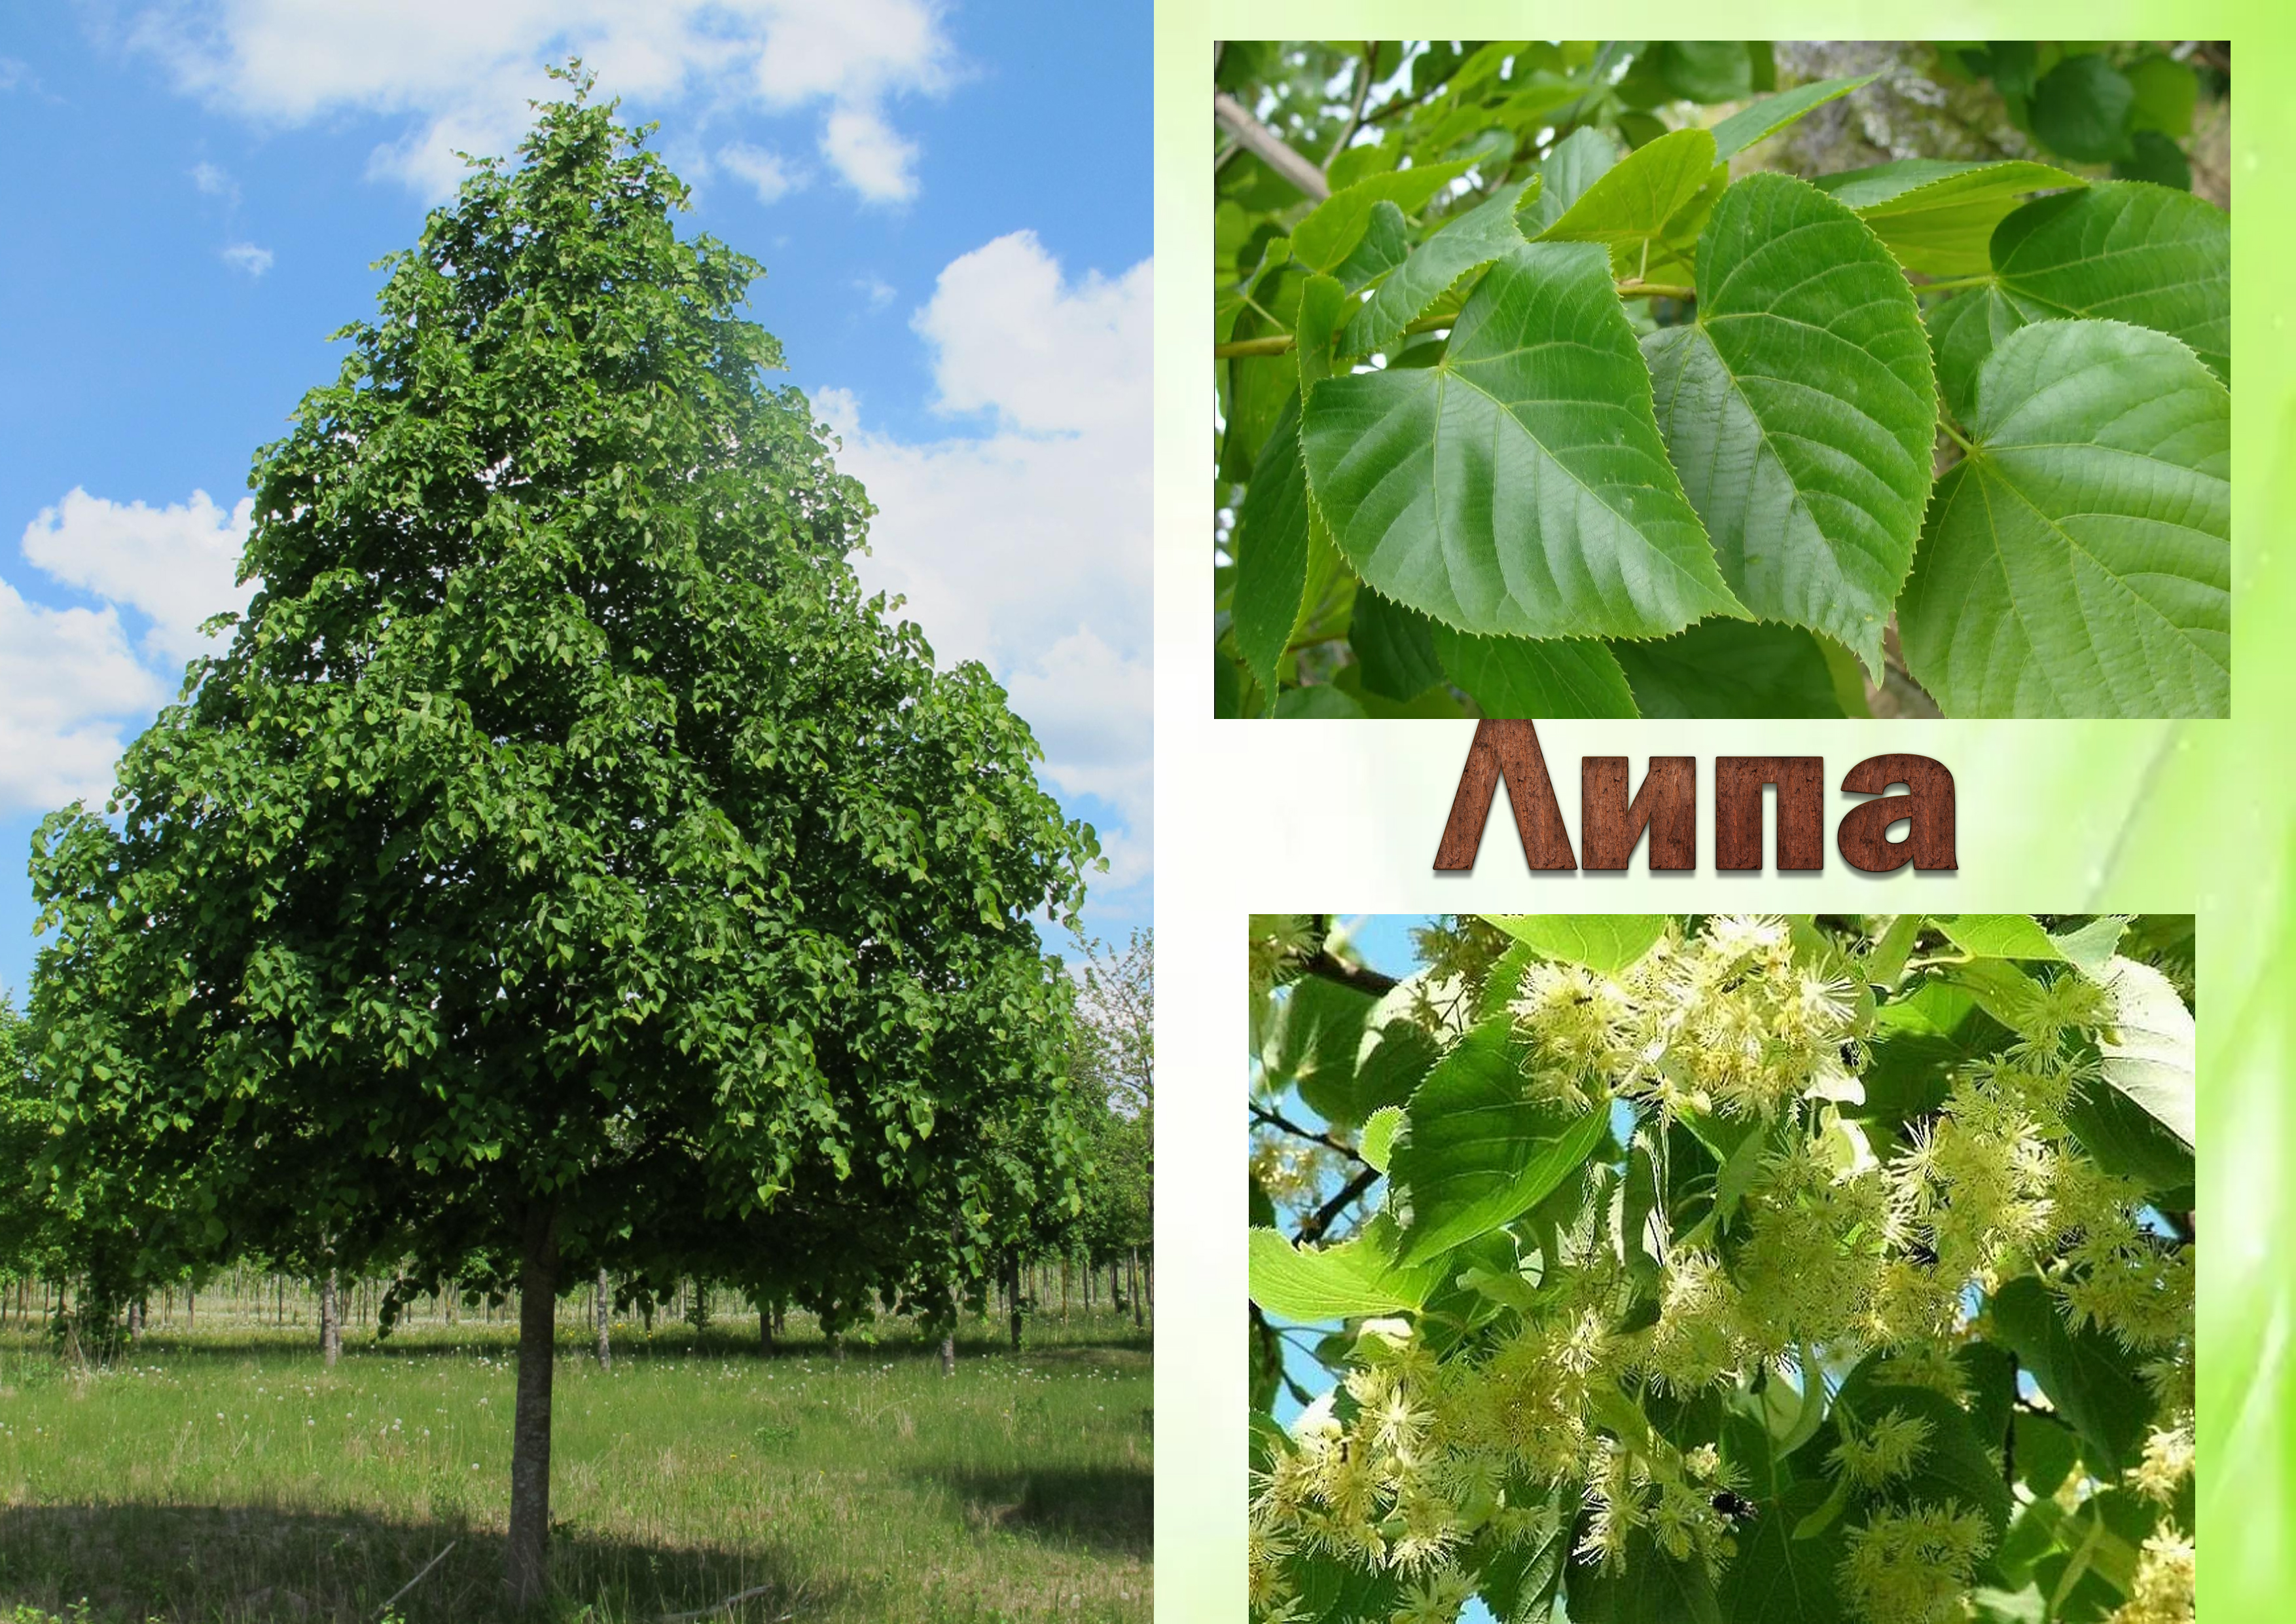

**Лиственное дерево Срок жизни: около 300–400 лет Высота: до 30 – 40 м**

Липа – это замечательное дерево. Растёт липа в смешанных, широколиственных лесах. Его можно встретить в скверах и парках. Крона у дерева пышная, ровно-растущая. Цвет листьев ярко зелёный. У молодого деревца - почти гладкая белая кора, со временем кора приобретает серо-коричневый цвет с множеством трещинок.

Нектар в липовых цветках необычайно полезен и вкусен. Пчелы так стараются нектар собрать, что даже ночью летают. Липовый мед считается одним из самых лучших и полезных. Было время, когда на Руси не знали сахара, а если хотели полакомиться сладеньким, ели фрукты и мед. Пили липовый чай с липовым медом. А как полезен липовый мед! Лучше многих лекарств лечит он простуды.

В конце лета у лип вместо беловатых душистых цветков зреют плоды – орешки. Каждый орешек для летучести снабжен крылышками. Со временем эти крылышки грубеют и уносят орешек далеко от материнского дерева. Если упадет орешек в хорошее место, то прорастет.

С давних времен используют люди древесину липы. Древесина у нее мягкая, податливая, из нее легко делать изделия и инструменты не тупятся. В старину делали из липовой древесины колчаны для стрел, ножны для оружия, строили бани. В наше время из липовой древесины делают мебель и музыкальные инструменты.

В старину люди не могли обойтись без лыка – липовой коры. Из лыка плели мочалки, корзины, мешки, веревки, а главное – лапти.

**Липа цветёт**

Жёлтые цветочки, липкие листочки,

Сладкий и медовый аромат.

Липа расцветает, запах привлекает,

Рой пчелиный дереву так рад!

Пчёлки прилетели, на цветочки сели,

Радостную песенку поют,

По цветам летают, соты наполняют

И жужжать они не устают!

Мёд из липы чистой, жёлтый и душистый,

При простуде с чаем его пьют.

Липа, несомненно, необыкновенна,

И её цветения все ждут

*Ольга Соловьёва*